
AXION LABS

DOCUMENTACIÓN DEL SISTEMA

Documento de Especificación de Caso de Uso
CU01 – Autenticar Usuario
Especificación del flujo, condiciones y requerimientos asociados a la autenticación de usuarios en KhipuBot

VERSIÓN
1.0.0
FECHA DE ELABORACIÓN
Septiembre de 2026

GRUPO 1
Gabriel Sonny De La Cruz Aguilar
Manuel David Guzman Chavez
Iris Marisol Hanampa Bellido
Fran Diego Maylle Poma
Guillermo Matias Ramos Ulloa
Esther Noemi Ticlla Vento
Giancarlo Villavicencio Dávila
Orosco Flores Michael

CONTROL DE VERSIONES

Fecha | Versión | Descripción | Autor
03/09/2026 | 1.0 | Creación del documento. | Equipo KhipuBot

ÍNDICE

Introducción 5
Propósito 5
Alcance 5
Definiciones, siglas y abreviaciones 5
Referencias 5
Resumen 5
Descripción General 6
Diagrama de Casos de Usos 6
Descripción 6
Actores 6
Precondiciones 6
Poscondiciones 7
Flujo Básico 7
Excepciones 7
[EX1]: Credenciales Inválidas 7
[EX2]: Recuperación de contraseña 7
Requerimientos no funcionales 8

Introducción

Propósito
El presente documento especifica el caso de uso CU01–Autenticar Usuario del sistema KhipuBot (KPB). Tiene como propósito describir de forma detallada el comportamiento funcional de esta funcionalidad, incluyendo actores involucrados, flujo de interacción, condiciones de ejecución y requerimientos no funcionales asociados.

Alcance
Este documento es aplicable al módulo de autenticar usuario del sistema KhipuBot, un aplicativo multiplataforma (móvil y web) que permite a un usuario registrar ingresos y gastos mediante texto libre, notas de voz o fotos de comprobantes. Se encuentra dirigido al equipo de desarrollo y analistas del proyecto.

Definiciones, siglas y abreviaciones
- KPB: Siglas del proyecto KhipuBot
- NLP: Natural Language Processing
- OCR: Optical Character Recognition
- CU: Caso de Uso
- EX: Excepción dentro del flujo del caso de uso
- RNF: Requerimiento no Funcional
- S/: Sol, moneda oficial del Perú (PEN)

Referencias
- Project Charter KhipuBot – Agosto 2026
- Documento de Elicitación de Requisitos de KhipuBot (KPB) – FISI UNMSM, Septiembre 2026
- Plantilla de Especificación de Caso de Uso – Lenis Wong Portillo, FISI UNMSM

Resumen
El presente documento contiene la información del caso de uso CU01 del sistema KhipuBot. Esta funcionalidad permite al usuario registrado acceder de forma segura al sistema, validando sus credenciales antes de habilitar el acceso.

Descripción General

Diagrama de Casos de Usos
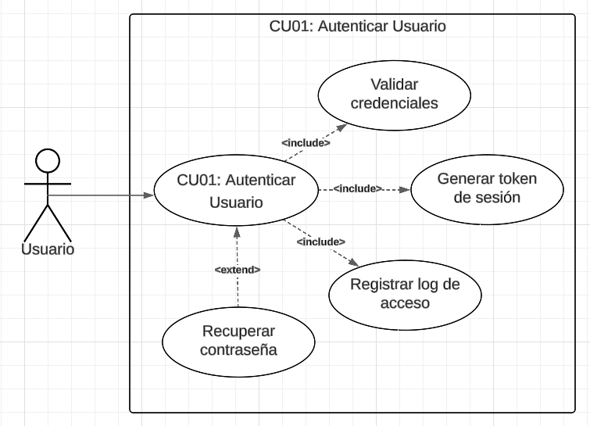

Descripción
Esta funcionalidad permite al usuario registrado acceder de forma segura al sistema KhipuBot, validando sus credenciales (usuario y contraseña) antes de habilitar el acceso al asistente conversacional de finanzas personales.

Actores
- Usuario: Persona registrada en KhipuBot que desea acceder al sistema para gestionar sus finanzas personales.

Precondiciones
- El usuario debe estar registrado previamente en el sistema KhipuBot con un correo y contraseña válidos
- El servicio de autenticación debe estar disponible y funcionando

Poscondiciones
- El usuario debe tener una sesión activa y accede al panel principal del asistente
- Se registra un log de acceso con fecha, hora y dispositivo

Flujo Básico
- El usuario ingresa a la pantalla de inicio de sesión de KPB
- El sistema muestra el formulario de autenticación con los campos: correo electrónico y contraseña.
- El usuario ingresa sus credenciales y presiona el botón “iniciar sesión”
- El sistema valida las credenciales contra la base de datos [EX1]
- El sistema genera un token de sesión
- El sistema registra el log de acceso de fecha, hora y dispositivo
- El sistema redirige al usuario al panel principal del asistente conversacional.
- El caso de uso termina

Excepciones

[EX1]: Credenciales Inválidas
- El sistema detecta que las credenciales no coinciden con ningún registro.
- El sistema muestra el mensaje: “Correo o contraseña incorrectos. Inténtelo de nuevo”
- Si el error ocurre 3 veces consecutivas, el sistema bloquea temporalmente el acceso por 30 minutos y notifica al correo registrado del usuario.
- El caso de uso retorna al paso 3 del flujo básico.

[EX2]: Recuperación de contraseña
- El usuario presiona el enlace “¿Olvidaste tu contraseña?”.
- El sistema solicita el correo electrónico registrado
- El sistema envía un código de recuperación al correo registrado
- El sistema solicita el código de recuperación enviado, límite de espera 1 minuto
- El usuario envia el codigo recibido
- El sistema verifica el código. Si es incorrecto o expiró, notifica al usuario
- Si es correcto, el usuario debe escribir su nueva contraseña 2 veces
- Se genera nueva contraseña
- El caso de uso termina

Requerimientos no funcionales
- El tiempo de respuesta del proceso de autenticación no debe superar los 3 segundos
- Las contraseñas deben almacenarse con hash seguro (bcrypt o equivalente). Nunca en texto plano sin cifrar
- La sesión debe expirar automáticamente tras 20 minutos de inactividad

